Третій рік - переломний етап у житті дитини. У цей період відбуваються якісні зміни у психіці дитини, які забезпечують поступове її перетворення на істоту активну, діяльну.
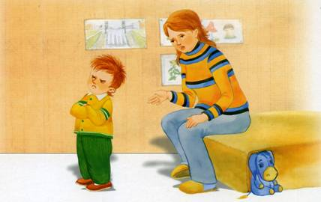
Одним з найбільш важливих моментів розвитку дітей раннього віку в тому, що вони починають усвідомлювати себе як окрему людину, виявляють окремі бажання, прагнення, які можуть не співпадати з бажаннями дорослих. Діти намагаються реалізувати бажання бути великими негайно. Найбільш яскраво це бажання відтворюється у формі прагнення до самостійності. Так виникає криза трьох років.
Криза трьох років - це недовгочасний (від 1-2 місяців до 1 року) період життя - важливий крок у фізичному та психічному розвитку дитини.
Новоутворення кризи трьох років сконцентровані навколо “Я” дитини. їх сутність полягає у психологічному відокремленні “Я” дитини від оточуючих дорослих, яке супроводжується певними специфічними проявами - впертістю, капризами, негативізмом, протестом проти дій дорослих.
Батьки не повинні лякатися цих проявів, бо вони не є негативним показником.
Що повинні знати батьки (декілька рекомендацій)
- Якщо батьки бажають зрозуміти причини поведінки своїх дітей, то перший крок - вислухати їх.
- Батьки повинні намагатися більше часу приділяти спілкуванню з дитиною.
- Цей період характеризується підвищеною вразливістю і чутливістю дитини до оцінок її досягнень з боку дорослого. Тому найменші позитивні досягнення малюка повинні бути схвалені дорослим.
- В кризовий період виникають приступи впертості. В той момент, коли у малюка трапляється приступ чи він капризує, дискусії не мають сенсу.
- Під час приступу залишайтесь поруч з малюком, дайте йому відчути, що ви його розумієте.
- Не намагайтеся в цей момент щось доводити дитині. Лайка не має сенсу, тілесне покарання ще сильніше його роздратує.
- Будьте у поведінці з дитиною наполегливі. Якщо ви сказали ні - залишайтесь при своїй думці.
- Якщо приступ у дитини трапився у людному місці, то тут допоможе тільки одне: взяти її за руку й увести.
- Мистецтву контактувати з дитиною треба вчитися, тут Вам допоможуть фантазія і гумор. Іноді весела гра чи розповідь може відволікти дитину і вона заспокоїться.
Виховувати - значить радіти всім успіхам малюка.

